"Foot for Jesus" : le tournoi de football de l’Eglise 2.0 est lancé au stade de La Redoute
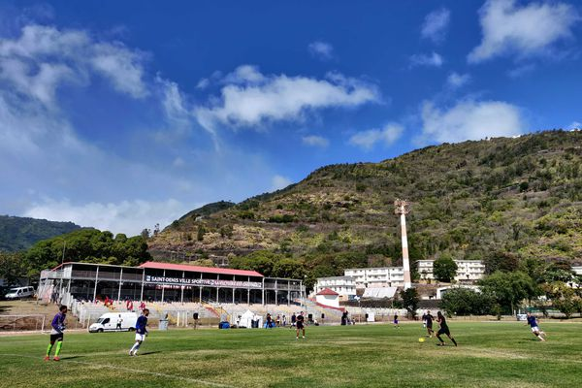
Tournoi foot for Jesus • ©Stéphane Enilorac

Organisé par l’Eglise 2.0 de La Réunion, le tournoi "Foot for Jesus" s’est ouvert, ce samedi 28 août, au stade de la Redoute à Saint-Denis. Demain, dimanche, l’évêque de La Réunion y célébrera une grande messe.
LP / Stéphane Enilorac • Publié le 28 août 2021 à 11h22
C’est une première et un évènement plutôt original. Le tournoi "Foot for Jesus" s’est ouvert, ce samedi 28 août, au stade de la Redoute, à Saint-Denis.
Ce grand tournoi de football est organisé par l’Eglise 2.0 de La Réunion, en partenariat avec la ville de Saint-Denis.
Au total, 225 joueurs, répartis en seize équipes y participent. Les phases de poule ont lieu ce samedi et la phase finale aura lieu, demain, dimanche.

Pedro Henrique Bueno, parrain de cette première édition
L’objectif est "d'allier sport et spiritualité", selon le Père Sébastien Vaast, responsable de l’Eglise 2.0.
Le parrain de cette première édition est Pedro Henrique Bueno, ancien footballeur professionnel brésilien. Il a notamment joué avec l'équipe de Niort en ligue 2, mais aussi en Belgique et au Brésil.
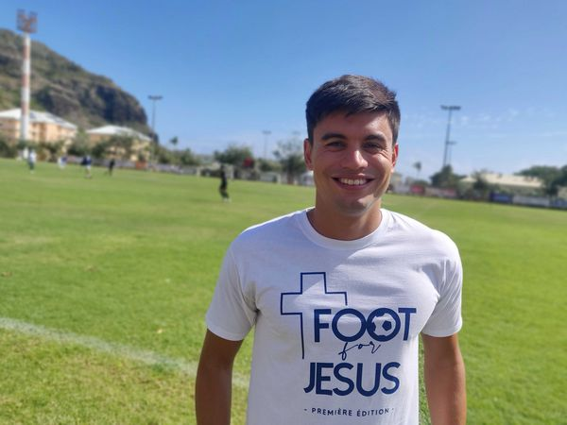
Parrain de "Foot for Jesus" Pedro Henrique Bueno • ©Stéphane Enilorac

Une grande messe, dimanche
L'événement est ouvert aux jeunes âgés de 16 à 30 ans qui ont pu s’inscrire, avant vendredi, sur le site internet de l’Eglise 2.0. Le pass sanitaire est obligatoire pour participer à l'événement. Pour les personnes ne disposant pas de pass, vous pouvez vous faire tester directement sur place toute la journée du samedi.
Demain, dimanche 29 août, à 9 heures, une "messe festive" sera célébrée par l’évêque de La Réunion, Monseigneur Gilbert Aubry avec la participation de l’orchestre Polyphonia, dirigé par Pierre Varo. A noter, que le pass sanitaire ne sera pas exigé pour cette messe.

"Foot for Jesus" : quand l'Eglise catholique organise un tournoi de football

©Site Internet Eglise 2.0
C'est un évènement pour le moins original qu'organise l'Eglise 2.0 le week-end prochain. Les samedi 28 et dimanche 29 août, un grand tournoi de football aura lieu au stade de la Redoute, à Saint-Denis. Une messe sera célébrée par Mgr Gilbert Aubry le dimanche matin lors de ce "Foot for Jesus."
HA • Publié le 22 août 2021 à 10h49, mis à jour le 22 août 2021 à 12h38
L'affiche choisie par l'équipe du père Sébastien Vaast et de l'Eglise 2.0 ne manque pas d'interpeller : "Foot for Jesus", c'est le nom du grand tournoi de football organisé en partenariat avec la mairie de Saint-Denis, le week-end prochain au stade de la Redoute.
"Jesus nous demande de jouer dans équipe...", peut-on encore y lire en légende. Une citation du pape François repris par les jeunes chrétiens de l'Eglise 2.0. Cette compétition amicale qui a donc pour but "d'allier sport et spiritualité" aura lieu les samedi 28 et dimanche 29 août prochain.

Un ancien footballeur pro comme parrain
Une première édition avec comme parrain, Pedro Henrique Bueno, un ancien footballeur professionnel brésilien ayant notamment évolué avec l'équipe de Niort en ligue 2, mais aussi en Belgique et dans son pays d'origine. Celui-ci entend partager sa foi avec les jeunes chrétiens réunionnais à travers le sport.
"Tout est parti d'une rencontre avec le père Sébastien, le responsable de l'Eglise 2.0", explique-t-il. "On a pu se connaître, on a partagé aussi notre grande joie qui est de faire connaître Jésus et j'ai pu aussi partagé ma grande joie d'aimer le foot. Et on a essayé de relier les deux : Jesus Christ et le foot".
Re(voir) son interview sur Réunion La 1ère :
Football : foot for Jesus avec Pedro Henrique Bueno

Du foot, mais aussi une messe
Pedro Henrique Bueno sera donc là pour le foot mais aussi pour livrer son témoignage sur sa rencontre avec Dieu. D'autres témoignages seront partagés et en plus des matchs de football, il y aura également des moments de prière.
Une "messe festive" sera enfin célébrée dimanche matin à 9h, par l’évêque Mgr Gilbert Aubry avec la participation de l’orchestre Polyphonia dirigé par Pierre Varo.

Comment participer ?
L'événement est ouvert aux jeunes âgés de 16 à 30 ans. Pour les personnes majeures, un certificat de vaccination ou un teste négatif sera demandé. Et pour s'inscrire, il suffit de se rendre sur le site internet de l'Eglise 2.0 : https://eglise2point0.re

